总复习
第5课时 统计
【教学内容】
教科书第97页第13题,第100页练习二十一第19题。
【教学目标】
1.对统计知识进行回顾和整理,加深对知识的掌握。
2.进一步感受统计的价值,再次经历统计的全过程,巩固根据原始数据制作统计表和条形统计图的知识,进一步学会利用统计结果提出问题和解决问题。
3.培养学生对知识进行归纳整理的意识和习惯,感受整理复习所学知识的价值。
【教学重、难点】
1.经历统计的全过程,制作统计表和条形统计图。
2.利用统计结果提出问题和解决问题。
【教学过程】
一、提问回顾,引入复习
1.教师提问,引出课题
问题1:要想知道我们班上同学的年龄情况,应该怎么办? 怎样才能更好地看出哪个年龄段的人多,哪个年龄段的人少?
问题2:要想了解同学们回家的方式有哪些,又该怎么办? 怎样才能更好地看出用哪种回家方式的人更多? 多多少?
问题3:要想知道上一个月的天气情况,又该怎么办? 怎样才能更好地看出每种天气各多少天?
问题4:要想知道全班同学龋齿的情况,又该怎么办? 怎样才能更好地看出龋齿多的有几人,龋齿少的有几人?
问题5:要想知道全班同学最喜欢看的少儿节目的人数情况,又该怎么办? 怎样才能更好地看出看哪种节目的人多、看哪种节目的人少?
……
2.延伸认识,进一步感受统计的必要性
学生回答完老师的问题,感受统计的必要性和认识统计的价值后,教师进一步追问生活中什么地方还要用到调查统计。
教师提问:那你认为在什么时候我们还要用到统计,需要画统计图或统计表?
学生自由回答。
3.教师小结
小结:看来生活中有许许多多的地方需要用到“统计”,说明我们学习“统计”非常有必要。我们要学会调查统计的方法,会认统计图、表,会画统计图、表。
[点评:通过设计头脑风暴似的问题,让学生充分感受和认识到统计的必要性,体会统计的价值。而且,所设计的核心问题包括两个方面,有本册教科书中已经学过的有关统计的实际问题,也有需要学生联系生活实际自主搜集生活中与统计相关的问题。]
二、合作梳理,复习方法
1.教师引导,回顾方法
(1)教师引导:我们在统计的时候都做了哪些事情? 先做什么,再做什么?
(2)学生讨论,教师到每个小组指导。
(3)小组汇报,师生共同完善统计的方法。
2.教师小结
教师根据学生的汇报完善统计的方法:我们在统计的时候首先要想我们为什么要进行统计,为什么统计这个内容,然后通过各种方法来收集数据,比如举手数一数、做“√”“○”等符号、画“正”字等,然后对收集好的数据进行整理,制成统计表或者统计图,最后根据画出的统计表或统计图来提出问题、分析问题、预测情况。(板书。)
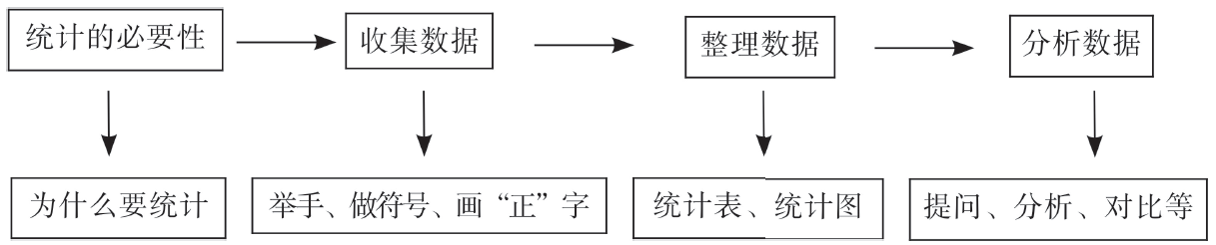
[点评:在学生交流汇报的基础之上设计体现统计全过程和统计方法的知识网络图。通过对旧知识的系统整理、归纳比较后,使之系统化、结构化,给学生以新的信息,引发新的思考,促进新的发展。]
三、合作复习,巩固应用
1.制作统计表,巩固统计方法
(1)学生独立完成教科书第97页第13题。教师提出活动要求,按照板书上的方法经历完整的统计过程。
(2)学生活动,教师进行个别指导。
(3)集体汇报,巩固统计方法。
① 统计的必要性:为什么要统计? 了解同学们的出生月份。
② 收集数据:你采用的什么方法收集调查结果中的数据? 可以是做符号、画“正”字等方法。
③ 整理数据:完成统计表。
全班同学出生月份统计表
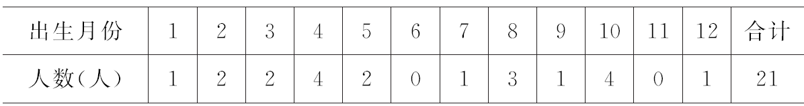
④ 分析数据:从表中你发现了什么?
(4)教师小结:我们通过收集数据、整理数据制作了统计表,并且从统计表中发现和提出了问题,还发现为了在统计过程中不出现遗漏、重复,我们可以通过做符号、画“正”字等记录外,还可以通过计算合计与调查收集的原始数据结果对比来确保统计的准确性。
2.实践活动
(1)完成教材第100页第19题。调查你所在小组同学最喜欢吃的蔬菜的情况,将数据整理后填入统计表。
(2)小组活动,教师提出活动要求。
① 讨论如何收集数据。
② 整理数据,填好统计表和统计图。
③ 用什么办法确保数据的准确性。
④ 从统计图中发现了什么?
(3)集体汇报。
(4)教师小结。从数据收集方法、整理数据方法、制作统计图的策略(每格代表的数量)以及问题分析的情况各个方面进行小结。
[点评:本环节通过具体的情境制作统计表、统计图,让学生经历统计过程,巩固统计方法,感受统计图的直观性。同时,将零散的知识点串成线,编成网,在这个过程中,达到正确评价、有效反思和自我再认的目的。]
(四川省成都市龙泉驿区第一小学校 黄伟)

